Унитарное предприятие «Могилевтурист»
г. Могилев, пр-т Пушкинский, д.6
mogilevtourist2@mail.ru
www.mogilevtourist.by
+ 375 222 770164, + 375 222 29 7500090
МОГИЛЕВСКАЯ МАСЛЕНИЦА
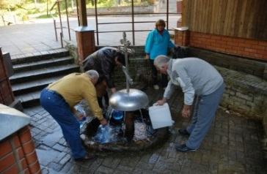
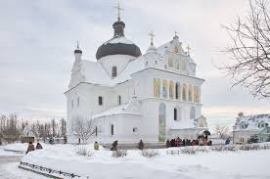
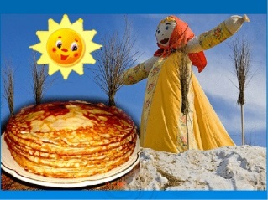
с 18 февраля по 20 марта 2022 г.
.Программа тура
10:00–Прибытие в Могилёв, встреча группы с экскурсоводом.
Выезд на экскурсию по г. Могилёву. В программу автобусно-пешеходной экскурсии входит знакомство с наиболее интересными достопримечательностями (Городская Ратуша, Драматический театр, «Звездная площадь» и др.), а также наиболее почитаемыми христианскими храмами города над Днепром.
Неизменно привлекает верующих православный Свято–Никольский женский монастырь, основанный в XVII веке. На территории монастыря находятся Свято–Никольский Собор, включённый ЮНЕСКО в реестр наиболее ценных сооружений Европы в стиле барокко.
12:00–12:30–Выезд в д. Полыковичи, близ Могилёва.
Посещение Свято-Троицкого храма и часовни святой Параскевы Пятницы. Поселок Полыковичи известен благодаря кринице, водам которой приписывают чудодейственные свойства.
13.00-16.00 Застольные развлекательные посиделки в этно-современном стиле «МАСЛЕНИЦА В ЦАРСТВЕ БЕРЕНДЕЯ» в банкетном зале, выполненном в народных традициях, которые соединят в себе прошлое и современное, перенесут вас в сказочную славянскую эпоху и подарят атмосферу настоящего народного гуляния (гости принимают самое активное участие!!!) Вы узнаете истинное предназначение Колодия-Масленицы – праздника света и тьмы, холода и тепла Оригинальные игры и затеи, гадания, обряды и заговоры, танцы и пляски. Живое!!! исполнение песен. Интерактивная экскурсия по усадьбе с посещением контактной мини-зоофермы Эксклюзивные масленичные забавы: славянские заклички весны, обрядовые проводы зимы, сжигание чучела, перетягивание каната и другое!
17.00- отправление группы.
Ориентировочная стоимость тура на 1 человека при группе 40 человек :70BYN/60BYN
В стоимость тура включено:
–питание по программе (1 обед+ анимационная программа 3 часа)
–экскурсионное обслуживание по программе (обзорная экскурсия по городу, услуги гида по программе).
-услуги транспорта/ без транспорта

